SEO是指采用易于搜索引擎索引的合理手段，通过总结搜索引擎的排名规律 ，对网站进行合理优化，提高你的网站在Google的排名，让搜索引擎给你带来更多用户。

白帽SEO是指从用户的角度触发，按照相关的搜索引擎该规则进行合理的优化。时间较长。

黑帽SEO是指采用搜索引擎禁止的方式优化网站，影响搜索引擎对网站的排名和公正性。会随时因为搜索算法的改变而面临惩罚。

SPA带来的最大的问题是SEO，因为爬虫主要是爬HTML代码，蜘蛛无法执行JS，他是不会去执行你的JS文件。

但是，Google在推出Angular之后，推出了一个协议。协议规定，当Google爬虫遇到这样的URL搜索引擎会把带有#！xxx的url链接转换为escaped_fragment=xxx的连接并访问。

[www.example.com/ajax.html#!key=value](http://www.example.com/ajax.html#!key=value)

[www.example.com/ajax.html?_escaped_fragment_=key=value](http://www.example.com/ajax.html?_escaped_fragment_=key=value)

如果想要SEO优化，可以将url加入！。

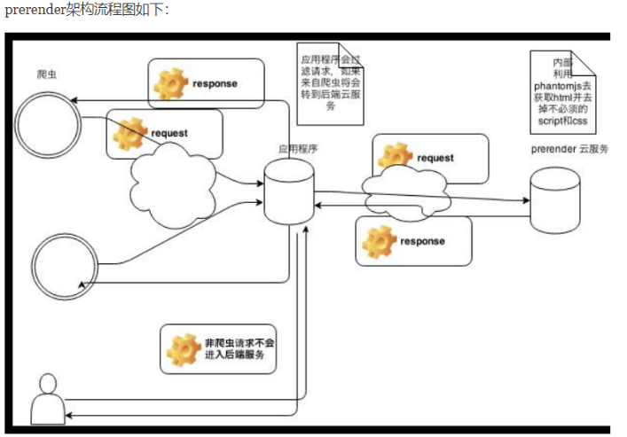

Prerender分为两个部分，一部分是后端的云服务，另一部分是客户端，客户端主要拦截来自爬虫的请求再转发到后端云服务处理，后端云服务处理后返回去点js/css的html代码返回给爬虫。

注意：非爬虫请求是不会进入后端云服务的。

前端渲染是前端渲染，预渲染是预渲染。  
前端渲染时，前端的hash路由并不会向服务器发送请求，他们是同一个请求，因为#后面的东西达到不了服务器，hash只表示客户端的状态。客户端路由只是在渲染不同的组件而已。

而预渲染是为了SEO，只有碰到Google爬虫，只有爬虫请求才会有这一说，才会想服务端发送请求，而爬虫程序会改写URL，浏览器只会发送爬虫请求，服务器根据这个爬虫请求来响应。预渲染就是预先渲染好HTML，并只针对爬虫返回HTML。

1. meta的keyword和description，小儿科的举措。
2. 使用一些类似prerender-spa-plugin的插件做预渲染。
3. 但预渲染不适合个性化的内容、经常变化的内容，路由太多的内容。